«Совершенствование образовательной среды для детей с ограниченными возможностями здоровья в процессе интеграции образования на уроках истории».

Тема урока:
«Летописи и летописцы».

Цель урока: - дать представление о древних записях, познакомить учащихся с понятиями «летописи» и «летописцы», совершенствовать навыки работы с историческим текстом.

Задачи:
Образовательные: дать разъяснение термина «летопись», рассказать о том, как писались летописи, кто писал летописи, о значении летописи.
Коррекционно-развивающие: формировать умение объяснять значение исторических терминов, развивать умение сравнивать тексты писателей разных эпох, продолжать работу над формированием умений давать полные ответы, развивать познавательную активность.
Воспитательные: воспитывать у учащихся уважение к людям, которые вели описание жизни предков, интерес к чтению художественной литературы исторического содержания, осознанную мотивацию к учению.

№ | Этап урока | Деятельность учителя | Деятельность учащихся
1. | Организационный  момент | - Дых. упр.  - Отчёт дежурного.  - Минутка чтения.  - Грамоте учиться – всегда пригодится.  - Красна птица пеньем, а человек – ученьем.  - Делу время, потехе час.  - Больше знай, меньше болтай.  - - Ученье – свет, а неученье – тьма.  - Написано пером, не вырубить и топором.  - Повторенье – мать ученья.  - Человек неученый – что топор неточеный.  - Книги не говорят, а правду сказывают. | Учащиеся завершают пословицы и поговорки.  Опорные слова на доске:  пригодится  ученьем  час  болтай  топором  ученья.  неточеный  сказывают
2. | Повторение пройденного материала  - Фронтальная беседа по вопросам учителя  2)Выборочное чтение текста по вопросам | - Какую тему изучали на прошлом уроке?  -Какие события ускорили создание славянской письменности?  - Как звали первоучителей славян?  - На чем писали в древней Руси?  Почему на Руси книги стоили дорого? (стр 165)  -Как относились к книге на Руси?(стр 165) | Ученики отвечают на вопросы, находят в учебнике текст в подтверждение ответов.
3. | Сообщение темы и целей урока, актуализация знаний | Эпиграф к уроку «Дела давно минувших дней, Преданья старины глубокой…»  Люди всегда стремились сохранить в события давно минувших времен.  Пока на Руси не было письменности, бродячие певцы слагали былины, в которых поэтически рассказывали о прошлом родной страны.  Письменность пришла на Русь вместе с христианством, и первыми грамотными людьми на Руси были священники, монахи. Именно они и стали вести записи о важнейших событиях, происходивших в стране: о войнах, о подвигах богатырей, о жизни известных людей и царей, затмениях солнца, землетрясениях и многих других событиях. Связать с годом литературы.  Сообщение темы урока: Летописи и летописцы. | Ученики записывают тему в тетрадях.
4. | Изучение нового материала  5.Закрепление.  6.Итог урока. Оценки. Рефлексия. Д/3. | План.  1.Решение Ярослава Мудрого.  Проводится словарная работа со словами летопись и летописец.  -а) определить от каких слов произошли эти слова. Что могут означать эти слова.  -б)определение терминов из словаря Ожегова.  -в) работа с учебником.  Предлагает детям найти объяснения слов из словаря учебника.  -г)Для более точного понимания синонимов «год» и «лето» в данном контексте, попросить нескольких учащихся, чтобы они назвали свой возраст. (например – Мне 14 лет).  2. Первый летописец монах Нестор.  а) Работа с учебником  Предлагается учащимся прочитать в учебнике текст о летописце.  (3-4абзац стр.166).  б) Беседа после чтения.  -Как звали первого летописца?  - Сколько лет ему было?  -Как назывался монастырь?  в)Демонстрация иллюстрации памятник монаху-летописцу.  Одновременно иллюстрация сопровождается чтением одного ученика рассказа »Летописец».  г)учитель читает отрывк из стихотворения А.С.Пушкина:  Еще одно, последнее сказанье —  И летопись окончена моя,  Исполнен долг, завещанный от бога  Мне, грешному. Недаром многих лет  Свидетелем господь меня поставил  И книжному искусству вразумил;  Когда-нибудь монах трудолюбивый  Найдет мой труд усердный, безымянный,  Засветит он, как я, свою лампаду —  И, пыль веков от хартий отряхнув,  Правдивые сказанья перепишет.  Учитель по ходу чтения, объясняет новые слова.  г)Игра «Что находится в келье летописца?»  Верное действие сопровождается звуковым сигналом «Аплодисменты»  Представьте келью древнерусского летописца. Его окружают разнообразные предметы. Какие-то из них нужны ему для работы, некоторые являются предметами быта…  Как по-вашему, каких предметов не могло быть в келье летописца древней Руси?  Щелкните левой кнопкой мыши на этих предметах, чтобы удостовериться в правильности выбора.  3.«Повести временных лет».  а)Рассказ учителя.  Первым летописцем был монах Киево – Печерского монастыря Нестор. Он был очень любознательным юношей. Много читал. Он знал греческий язык. У Нестора было собрано большое количество греческих книг.  Нестор, став монахом, сначала записал все устные рассказы о знаменательных событиях в истории нашей страны. Затем он начал записывать каждый день все, что происходило в государстве. Летопись эта называется «Повесть временных лет». Всю жизнь Нестор писал эти первые записи истории российского государства.  Начинается «повесть временных лет» словами «Откуда есть пошла Русская земля». в ней подробно рассказывается, как создавалось древнерусское государство, как крестилась Русь, как делили наследство между собой русские князи, какие военные походы они предпринимали, какие договоры подписывали с другими странами, какие территории завоевывали, какие страны дань платили киевскому князю, из летописи мы узнали имена знатных людей Древней Руси: бояр, горожан, священников.  Особенно подробно описывает Нестор правление Ярослава мудрого и его великие дела.  «повесть временных лет» является древнейшей русской летописью и главным письменным памятником истории нашей Родины.  1. Проводится беседа по таблице №2.  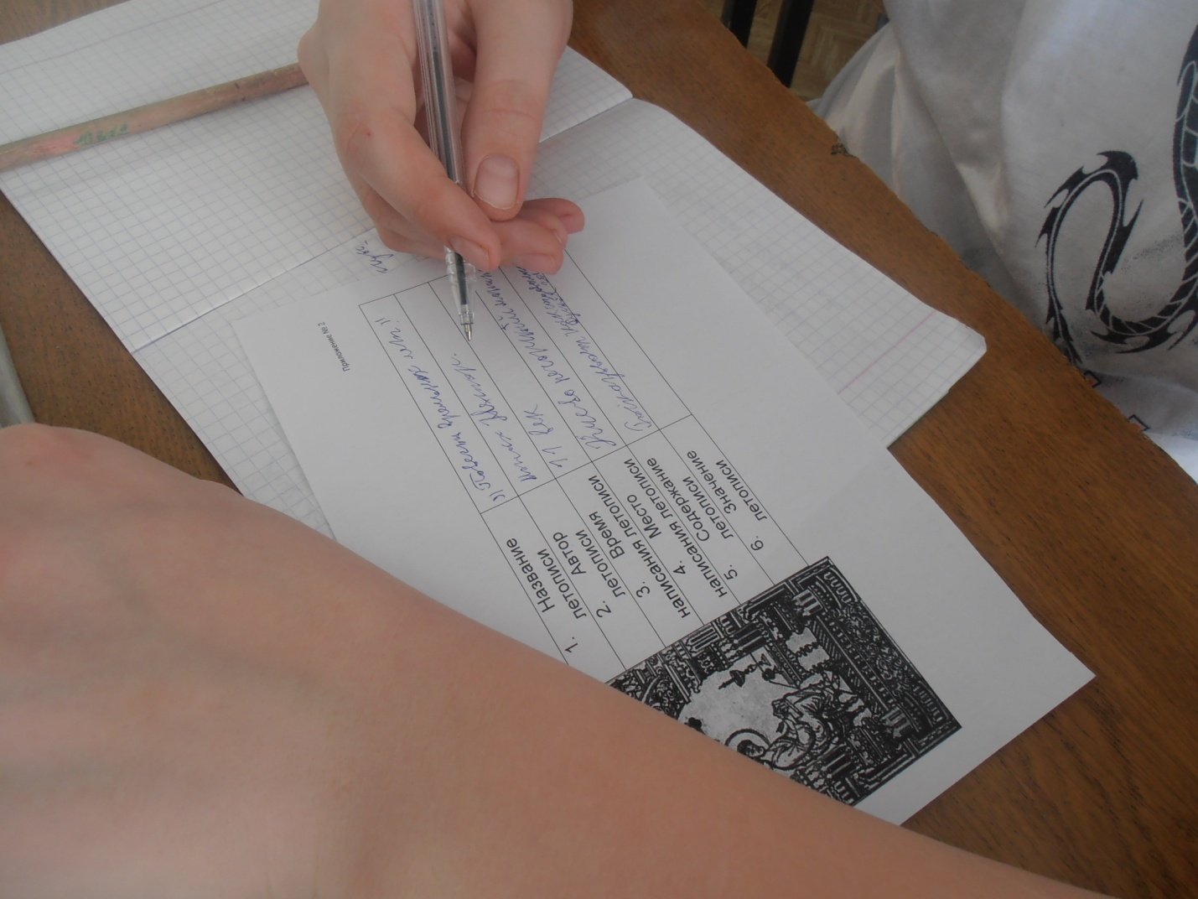  2.Практическая творческая работа «Летописцы»  С течением времени во множестве больших и малых русских городов стали создавать свои летописи. Писали их сначала на пергаменте(специально выделанной коже), а с XV в. – на бумаге. Гусиным пером тщательно выводили каждую букву, раскрашивали большие заглавные буквы, украшали рисунками.  Создание летописи считалось делом очень важным: недаром каждый князь стремился иметь своего летописца. А после образования единого Русского государства, в конце XV в., ведение летописей стало государственным делом.  Учитель сообщает, что все учащиеся на некоторое время могут перевоплотиться в летописцев. Каждый получит карточку - часть летописи. Первая буква пропущена. Задача учащихся – нарисовать и закрасить с помощью имеющихся карандашей заглавную букву абзаца. Вопрос (тема прошлого урока) – в какой цвет преимущественно раскрашивалась заглавная буква абзаца древнерусской книги? (В красный – красная строка).  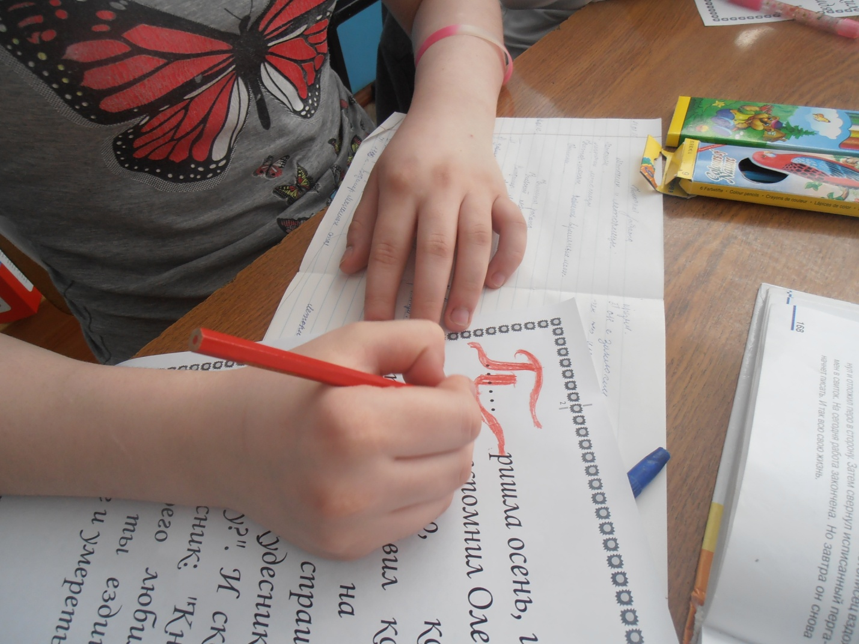  3.Образуется выставка.  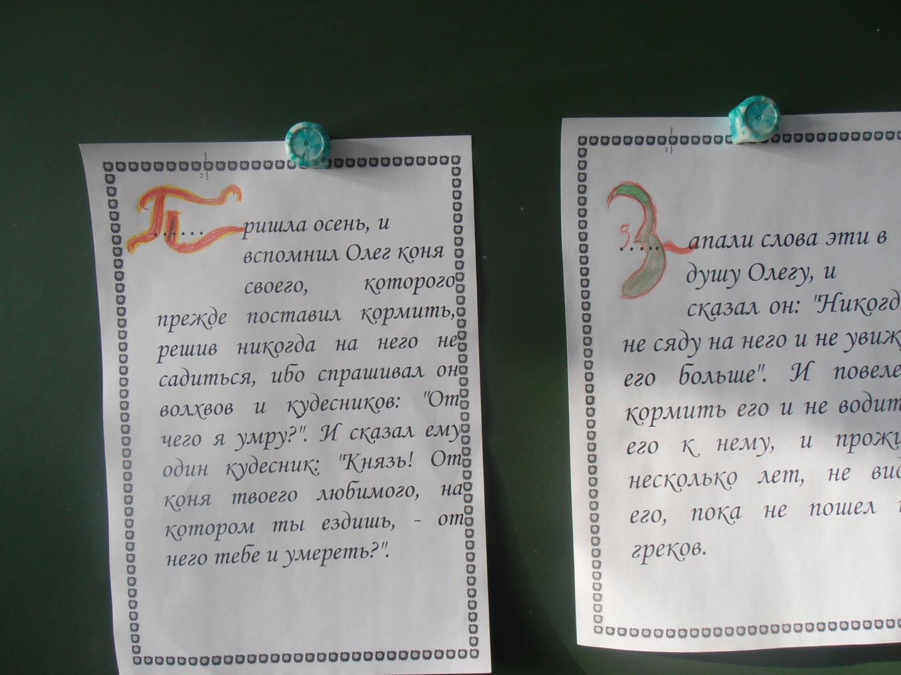  Подумайте, могут ли относиться к нам слова летописца: « Велика польза от учения книжного, ибо от слов книжных обретаем мудрость».  Почему 2015г назвали годом литературы? | Ученики делают предположения о составе слов и значении слов.  Ученики слушают и сравнивают со своими догадками.  Учащиеся работают с учебником, более четко понимают значение слов.  Самостоятельная работа.  Словарная работа  Киево – Печерский монастырь  Один ученик читает.  Учащиеся рассматривают иллюстрацию и слушают рассказ. Сопоставляют текст и изображение.  Приложение№1  Учащиеся поочередно выходят к компьютеру и выделяют «лишние» предметы, которые не могли быть в келье монаха-летописца.  Рассказ сопровождается заполнением таблицы, готовая форма которой дается каждому ребенку. (Приложение № 2).  Учащиеся заполняют таблицу.  Работа с картой  Ученики отвечают на вопросы учителя  Практическая работа учащихся.  Прикрепляют к доске с помощью магнитиков работы.  Дети дают ответы.
  1.Название летописи.
  2.Автор летописи.
  3.Время написания летописи.
  4.Место написания летописи.
  5.Содержание летописи.
  6.Значение летописи.

